Lørdag den 25. maj 2019 kl. 14:00

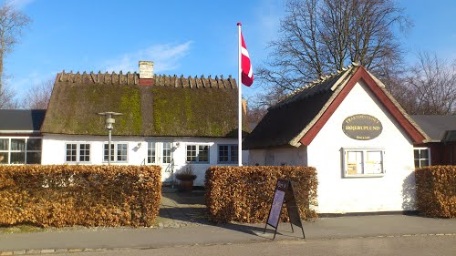
Region Sjælland og Stevns Folkedansere inviterer Jer alle til en hyggelig sammenkomst med majstang, dans, musik, opvisninger og en flot natur foran den gamle kirke i Højeruplund på Stevns

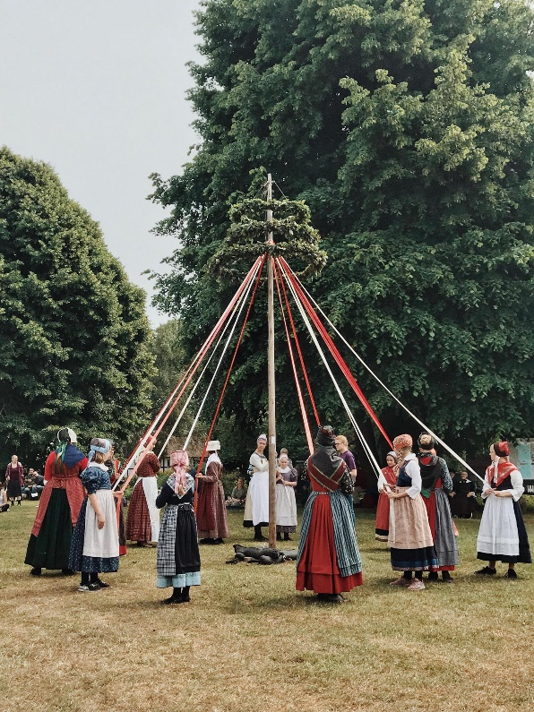
Kl. 14:00 Mødes vi til spillemandsmusik og
fælles dans på græsset foran
kirken
kl. 14:30 Stevns børnehold fletter majstang
efterfulgt af en opvisning
kl. 15:00 opvisninger
kl. 15:30 Drikker vi den medbragte kaffe
kl. 16:00 opvisninger fortsættes
kl. 17:00 Gå tur i Lunden og få en fortælling
om de forskellige minde sten
kl. 17:30 Kirke koncert
kl. 18:00 Spises den medbragte mad eller på
traktørstedet. Dans til duggen falder

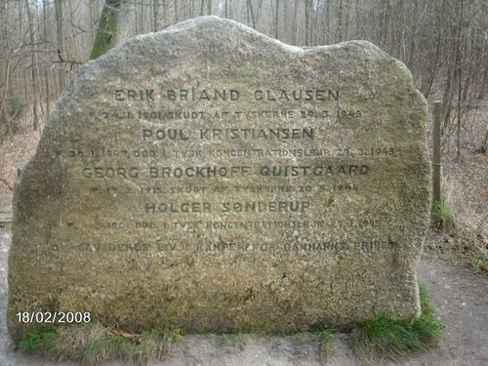

Det er gratis at deltage, dog er der en pakeringsafgift på p-pladsen.
Medbring selv borde og stoles så I kan sidde og nyde det.
Det vil glæde os, at se jer til vores midsommertræf.
Hvis I vil give en opvisning er I velkomne, så send en besked på mail: poulerik.rasmussen@hotmail.dk, eller tlf. 22 30 24 93 senest den 10. maj 2019, men ellers bare kom og få en hyggelig dag selvom I ikke er tilmeldt noget.

